Завдання 1

1.1

Для розв’язання задачі потрібно знайти значення w, для яких одночасно виконується .

$$u^{'}=\left( γ\right)u^{ γ-1}$$

$$u^{''}=\left( γ-1\right)u^{ γ-2}$$

Для цього потрібно розв’язати нерівності та обрати спільні для них значення:

$$\left( γ\right)u^{ γ-1}>0 and \left( γ-1\right)u^{ γ-2}<0$$

Відповідь: (0, +∞)

1.2

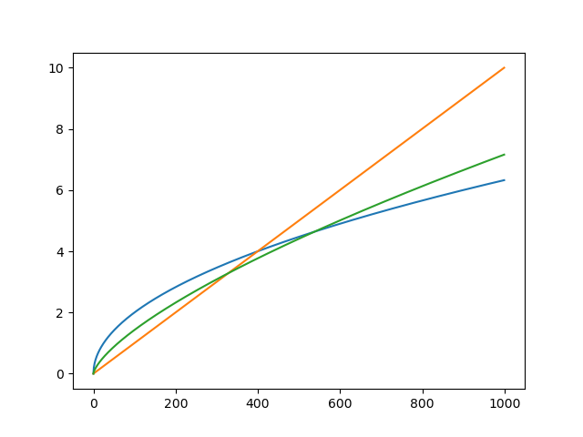

Оранжевий: $γ=1.$

Синій: $γ=0.5.$

Зелений: $γ=0.7.$

1.3

Логістична функція. Функція корисності повинна набувати нулювого значення при вхідному значені 0, тому віднімаємо від першого виразу 0.5.

$$f\left(w, a\right)= \frac{a}{a+e^{-w}}-0.5$$

$a ∈($ 0, +∞).

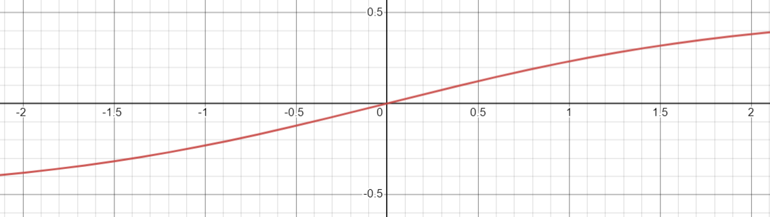

Завдання 2

Економічний агент максимізує значення функції корисності, тому між двома зв’язками споживання вибиратиме ту, яка даватиме більше значення функції корисності. Для розв’язання обрахуємо значення для обох зв’язок для кожної функції відповідно до завдання та оберемо одну із більшим значенням.

2.1 Відповідь: ланцюжок споживання А.

2.2 Відповідь: ланцюжок споживання А.

Завдання 3

Для розв’язання цієї задачі виконаємо програмні скрипти відповідні до необхідних формул з даними в умові.

3.1 $E\left(X\right)=\sum_{i=1}^{5}{p_{i}×X_{i}}$

Відповідь: 28500.0.

3.2 $σ\left(X\right)=\sqrt{\sum_{i=1}^{5}{p_{i}×{{(X}_{i}-E(X))}^{2}}}$

Відповідь: 17327.723451163456.

Посилання на репозиторій із програмним кодом: https://github.com/normangalt/Business-Analytics-Course-Homework-assignment-1